材化学院实验室安全检查通报25-26-1-11

2025 年 11月12 日，实验室管理人员按照《高等学校实验室安全检查项目表》(2025)内容要求，对科研实验室进行了安全检查，发现下述实验室存有违反实验室安全管理规定的行为：
实验室 | 隐患描述 | 隐患照片 | 对应条款 | 责任教师 | 整改完成时间/措施
敬德楼C503西 | 管制类试剂账物不符。 |  | 9.5.2 | 李靖（剩余80分）  杨华美（剩余80分） | 立整立改
敬德楼C505西 | 氮气瓶无状态标志。 | 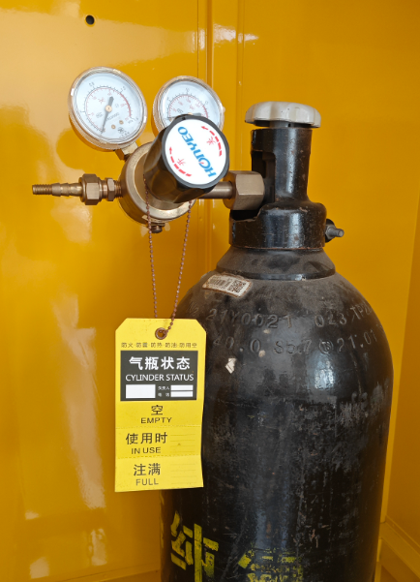 | 9.6.2 | 朱捷（剩余90分） | 立整立改
敬德楼C505东 | 气瓶使用完毕未泄压。 | 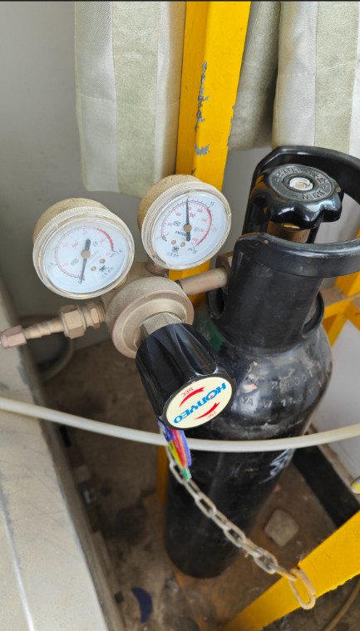 | 9.6.2 | 王鹏（剩余90分） | 立整立改
敬德楼C507 | 普通试剂放置在管制类试剂柜中（铁粉、乙二胺、二甲基甲酰胺）；乙酸酐（易制毒）放在易制爆柜中。 | 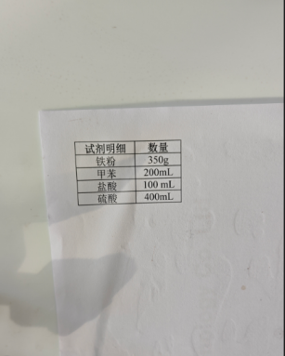  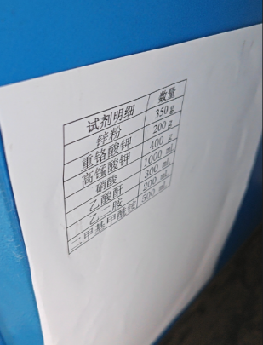 | 9.5.2  9.5.3 | 宫贵贞（剩余50分） | 立整立改
敬德楼C509东 | 1.易制爆（硝酸镍）放在普通试剂柜。  2.氧气瓶使用完未泄压。 | 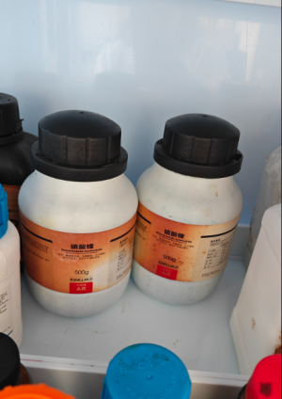  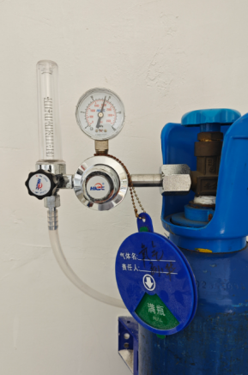 | 9.5.3  9.6.2 | 孙华（剩余50分） | 立整立改
敬德楼C508东 | 废液桶无防泄露托盘。 | 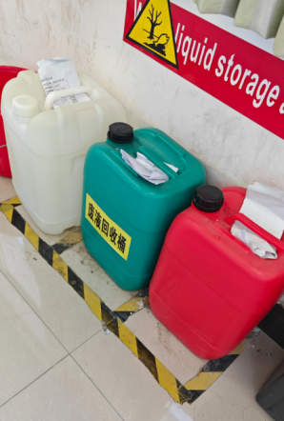 | 9.7.1 | 荆凯强（剩余90分） | 立整立改
敬德楼C504东 | 饮用水带入实验室。 | 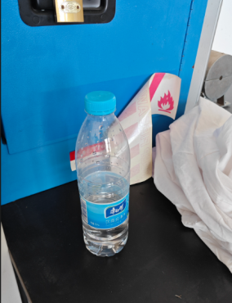 | 6.2.2 | 张亮（剩余90分）  张苒（剩余90分  钱彭华（剩余90分） | 立整立改
敬德楼B503 | 1试剂柜未锁；  2危险气体未配置报警装置。 | 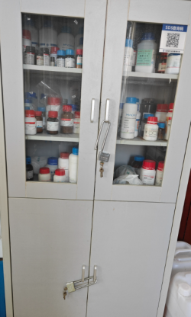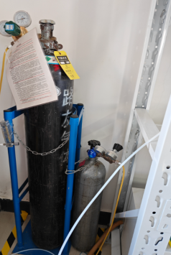 | 9.3.2  9.6.2 | 孙丽美（剩余85分） | 立整立改
格致楼A225 | 试剂账物不符。 | 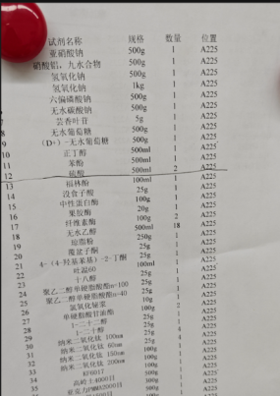 | 9.3.1 | （剩余80分） | 立整立改
注：本次检查具有以下共性，请大家对照上述问题，举一反三，全面排查实验室安全隐患。
- 值日台账未及时更新。
- 消防器材未更新检查记录。

